**Жалтыр №4 орта мектебінің 2017-2018оқу жылындағы тәрбие жұмысы бойынша I жарты жылдық сараптамасы**

Тәрбие – жеке тұлғаны мақсатты қалыптастыру процесі. Бұл арнайы ұйымдастырылған, басқарылатын және бақыланатын, соңғы нәтижесі қоғамға қажет және пайдалы тұлға қалыптастыру болып табылатын тәрбиешілер мен тәрбиеленушілердің өзара іс-әрекеті.

Тұлғаның әлеуметтік-маңызды және жеке қасиеттерін, ерекшеліктерін қалыптастыру (әлеуметтік бейімділік, әлеуметтік белсенділік, әлеуметтік тұрақтылық) әлеуметтік қарым-қатынас жүйесінде мінез-құлықтың өз стилін, шығармашылығын және дербестігін дамытуды, қоғамда болып жатқан өзгерістерге жылдам және тәнік (адекватты) әрекет етуді, белсенді өмірлік ұстанымы болуын көздейді.

Тәрбие сараптамасы- тәрбие жұмысының жоғары немесе төмен, жағымды және жағымсыз нәтижелері, жүргізілген жұмыстың кемшін тұстарының алдын алу немесе сәттілік даму жолдарын анықтау

Барлық оқушы саны:

Жыл басы- 232(25)

Жарты жылдық соңы-236 (28)

Аз қамтылған отбасы-41

«Қиын» бала: 5

ЖІББ-1

Жалтыр №4 орта

Тәрбие жұмысының тақырыбы:

*Мектеп білім кеңістігіндегі оқушылардың тәрбиелілігі мен білімділігін арттыру факторы ретіндегі денсаулық сақтау технологиясы.*

Міндеттері:

Оқушыларды Отанын сүюге, оның тарихы мен халқын қадірлеуге тәрбиелеу;−

Ата Заңымызды құрметтеуге, ұжымдық өмір нормаларын сыйлауға тәрбиелеу;−

азаматтық белсенділік пен жауапкершілікке тәрбиелеу;−

рухани адамгершілік денсаулығының дамуына жағдай жасау;−

оқушылардың өзін-өзі сыйлау, өзін-өзі құрметтеу сезімдерін ояту;−

адамгершілік, моральдік қарым-қатынастарды қалыптастыру;−

шығармашылық қабілеттерін анықтау және дамытуға жағдай жасау.−

Тәрбие жұмысының 8 бағыттан тұратын іс-шаралар жоспары оқу жылының басында құрылды.

*Негізгі бағыттар:*

1. Қазақстандық патриотизм және азаматтық тәрбие, құқықтық тәрбие

2. Рухани-адамгершілік мәдениет.

3. Отбасы тәрбиесі

4.Зияткерлік тәрбие,ақпараттық мәдениет тәрбиесі

5. Дене тәрбиесі және салауатты өмір салтын қалыптастыру тәрбиесі

6. Еңбек ,экономикалық және экологиялық тәрбие

7. Ұлттық тәрбие

8. **Көпмәдениетті және көркем-эстетикалық тәрбие**

Сынып жетекші- кәсіби-педагог, сынып ұжымының тәрбиелік жұмыстарының ұйымдастырушысы. Сынып жетекшісі оқушылардың білім деңгейін, мұғалімдердің сыныптағы психологиялық көзқарасын жақсартуға, ата- аналардың психология- педагогикалық білімдерін және баланың әдістемелік жанұясымен сөйлеу мәдениетін ұйымдастырушы. Яғни, қазіргі таңда сынып жетекшілерінің рөлі және оларға қойылып отырған талаптар жоғары болып отыр.Сынып жетекшілер бірлестігі – 8 адамнан құрылған . Сынып жетекшілерінің 8-сі жоғары білімді мамандар.

Жұмыс барысында ашық тәрбие сағаттары мен үлгі сабақтар ұйымдастырып, бірлестік отырысында баяндамалар оқылып, шығармашылық есеп тыңдау, озат тәжірибені жинақтау мен тарату, әдістемелік көмек көрсету жұмыстары жүргізілді. Сынып жетекшілеріне әдістемелік көмек беріліп қана қоймай, олардың жүргізген тәрбие жұмыстары, кәсіби біліктілігі төмендегі бағалау өлшемдері бойынша айқындалып отырды.

*Сынып жетекшілердің білім деңгейлері*

|  |  |  |
| --- | --- | --- |
|  | 2016-  2017 | 2017-2018 |
| Жоғарғы | 8 | 8 |
| Орта кәсіптік | 1 | - |
| Орта | - | - |

1. Қазақстандық патриотизм және азаматтық тәрбие, құқықтық тәрбие бағыты бойынша

Мектептің тәрбие жұмысы жалпы мектепішілік тәрбие жұмысының жоспарына сай жүргізіліп келеді.. Алғашқы мереке білім күніне арналған салтанатты жиыннан басталды.

Мен елімнің патриотымын!» тақырыбы бойынша (1-11) сынып сағаттары өтілді.

Әр сынып жетекші осы тақырып аясында сынып сағаттарын қызықты да мәнді етіп өткізіп, бейнетаспаларға түсірді.

Бұл сынып сағатының негізгі мақсаты: оқушыларды отанын сүюге, бірлікке, ел тарихын білуге, еліміздің мемлекеттік рәміздерін қастерлеуге, отанымыздың байлығын қорғауға, елімізді өркендетуге, білімді ұрпақ болуға тәрбиелеу; Сонымен қатар, 4 қыркүйек күні 1-11 сыныптар аралығында «Конституция-мемлекеттің негізгі заңы» тақырыбында сынып сағаты өткізілді.

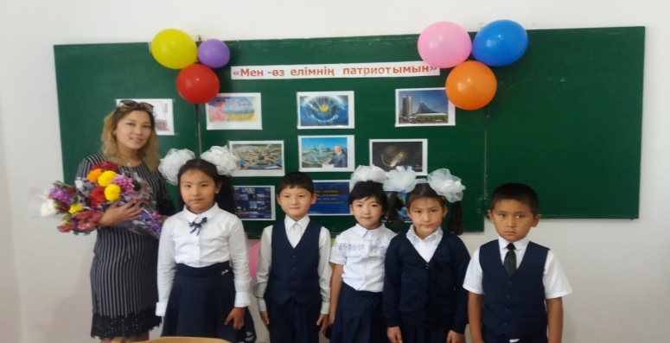 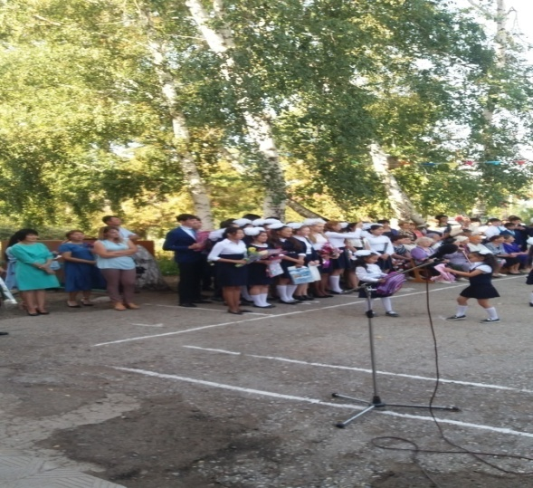

Қыркүйек айынан бастап, сынып бұрыштары рәсімделіп, сынып активтері тағайындалды.. Тақырыпқа сай стендтер рәсімделді.

.27.08-26.09 аралығында Дүниежүзілік туризм күніне арналған іс шаралар ұйымдастырылды.

2017 жылғы 29 қараша күні 1-ші Желтоқсан – Қазақстан Республикасының Тұңғыш Президенті күні мерекесіне орай жоспар құрылып, келесі іс-шаралар өткізілді.   
Мерекелік лездемеге 1-11 сынып оқушылары қатысты. Лездеме Қазақстан Республикасының әнұранымен басталды. 9-11 сынып оқушылары Итинова Аружан, Сарсенов Дәурен, Амантай Дінмұхаммед сынды оқушылар 3 тілде «Астана –көркем қала!» тақырыбында қойылым көрсетсе, өзге ұлт өкіл оқушылары «Президентке арнау» өлең жолдарын жолдады. Президенттің өмір жолы жайлы оқушыларға деректі фильм көрсетілді.Барлық сыныптарда оқушылар және ата-аналар үшін «Елін сүйген, елі сүйген Елбасы» атты сынып сағаттары өткізілді.

Желтоқсан айында тарих пәнінің мұғалімдері мен тәрбие ісі бойынша директордың орынбсарлары, тәлімгерлердің ұйымдастыруымен «Тәуелсіздік-тұғырым!» атты тақырыпта іс-шараның ашылу салтанаты болып өтті. «Тәуелсіз Қазақстан жаңа ғасырда» атты тақырыпта сурет көрмесі, «Желтоқсанда мұзға жанған алауым, Желбіретті Тәуелсіздік жалауын» тақырыбында шығарма байқауы, «Желтоқсан- Тәуелсіздік шежіресі» тақырыбында сынып сағаттары, «Тағылымы мол Тәуелсіздіктің 25 жылы» тақырыбында кітап көрмесі, 9-11 сыныптар арасында «Ел болашағы дені сау, салауатты өмір салтын ұстанатын ұрпақ» атты тақырыпта пікір талас, «Елімнің еркіндігі Қазақстан» тақырыбында ашық тәрбие сағаты өтті.  
15 желтоқсанда үздік оқушылармен лидерлер «Жас ұлан» ұйымына қабылданды.  Тарих пәні мұғалімдері бесимбаева Қ.Қ мен Серикбаева АҰ ұйымдастыруымен 9-11 сынып оқушылары «АЛЖИР» мұражайына барып қайтты.

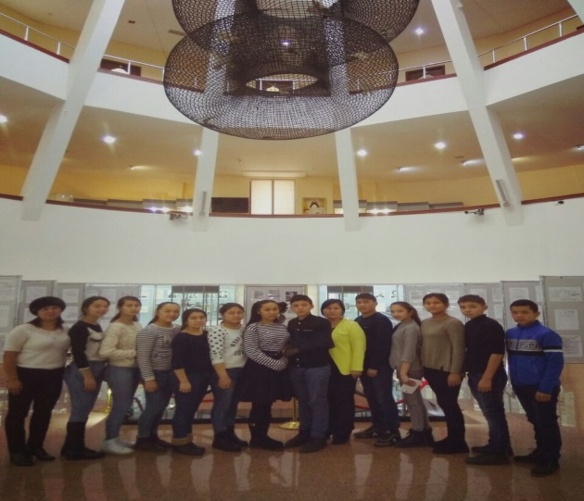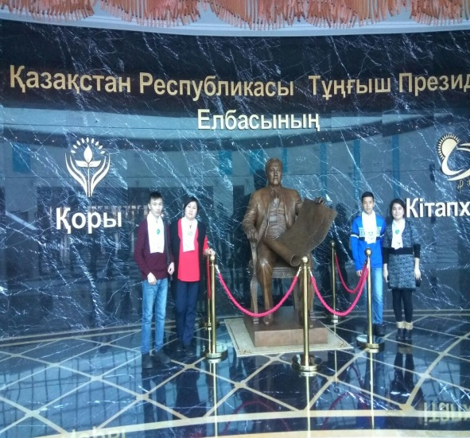

2.Рухани-адамгершілік мәдениет.

15-30 тамызда жалпыға міндетті оқу ісі бойынша ,

0-18 жас аралығындағы оқушыларды тізімге алу мақсатында шағынаула аралау жұмыстары жүргізілді. Шағынаудан бойынша мектепке бекітілген 0-18 жас аралығындағы ---оқушы тізімге алынды.

Оқу жылының басында сынып жетекшілер 1-11 сынып оқушыларының тізімін, көп балалы отбасы, аз қамтылған отбасы , оралман , «қауіп» тобындағы оқушыларды анықтап, көмек қажет ететін оқушыларды тізімге алды.

Қыркүйек айы бойынша «Қамқорлық» акциясы жарияланып, мұғалімдер м ен оқушылар аталған іс-шараға қатысып, әлеуметтік жағдайы төмен тбасы оқушыларға концелярлық тауар және киім кешектер үлестірілді.

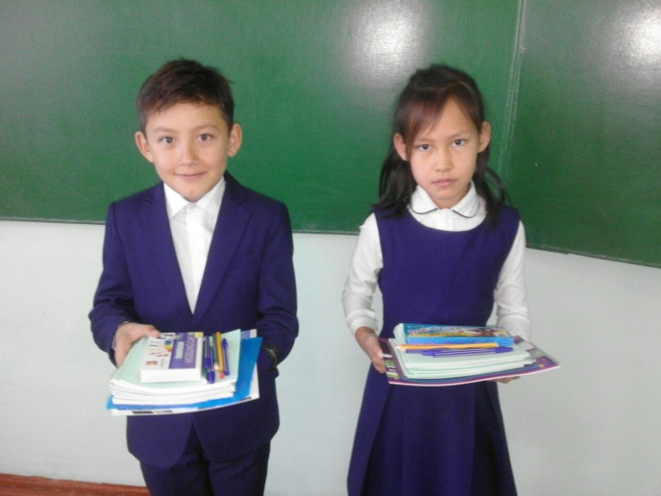 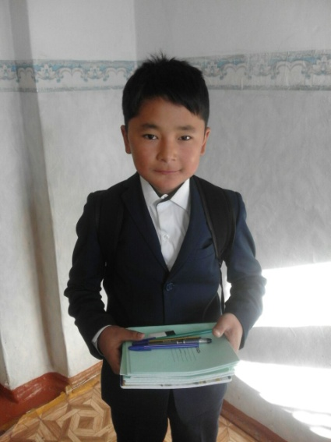

Дәстүрге айналған «Қарттарым-асыл қазынам» мерекелік шараның бағдарламасында ата-әжелерге концерт қойылып ,дастархан жайылды.Бұл мерекенің тартымды өтуінде үлкен еңбек сіңірген мектеп оқушылары мен музыка пәні мұғалімі Крыжная Е.А. болды.

24 қараша күні сынып жетекшілерді ұйымдастыруымен «Астана тарихы» ауызша журналы өткізілді. 20-29 қараша аралығында «Зорлық-зомбылықсыз балалық шақ!» атты онкүндік болып өтті.

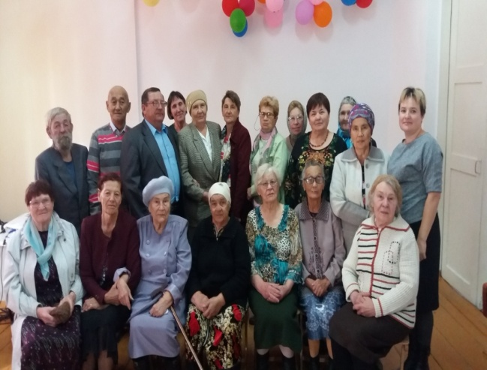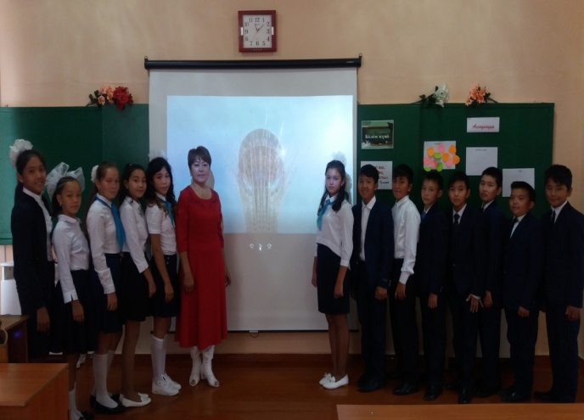

18 желтоқсан күні сынып жетекшілер мен кітапханашы Етекбаева Г.С ұйымдастыруымен «Ертегі білгірлері» викторина жүргізілді.

3.. Отбасы тәрбиесі бойынша

* Отбасылық құндылықтарды қалыптастыру,отбасылыққарым-қатынасқа және жан-жақты дамыған жеке тұлғаны дамыту.

Мектепте ата-аналар комитеті жұмыс істейді.Ата-аналар комитетінің төрайымы – Жакина Гульжихан комитет мүшелерімен мектепте өтетін іс-шараларға демеушілік жасаумен қатар жөндеу жұмысына көмек көрсетіп отырады. Ата-аналар жиналыстарында оқушылардың оқулықтарымен қамтылуы, мектеп формасы жайлы және мектеп ережесімен, ата-ана құқықтарымен таныстырылды

8 қыркүйекте «Денсаулық фестивалі» республикалық акциясы өтті. Аталмыш іс-шараға 1-11 сынып оқушылары қатысты. Іс-шара 5-7 сыныптар, 8-9 сыныптар, 10-11 сыныптар арасында эстафета жарысымен басталды Іс-шара соңында «Денсаулық фестивалі» акциясына белсене қатысқан оқушылар грамоталармен марапатталды. 2 желтоқсан күні мектебімізде ата-аналардың қатысуымен «Ашық есік» күні ұйымдастырылды. Ата-аналар сабаққа қатысып, өз балаларының білім деңгейінің бақылай алды. Әсіресе, 7 сынып ата-аналары белсенділік танытты.

4.Зияткерлік тәрбие,ақпараттық мәдениет тәрбиесі

**Үйірмелер мен секциялар:**

|  |  |  |  |
| --- | --- | --- | --- |
| Спорттық іс-шаралар | 2015-2016 оқу жылы | 2016-2017 | 2017-2018 |
| Еркін күрес | 1-орын |  |  |
| Әйелдер күресі | 1-орын |  |  |
| Шахмат | 8-орын |  |  |
| Қысқы президенттік  Жарыс | 4-орын |  |  |
| Стол теннис | 4-орын |  |  |
| Баскетбол(қыздар) | 6-орын |  |  |
| Баскетбол (ұлдар) | 6-орын |  |  |
| Жазғы президенттік жарыс | 8-орын |  |  |
| Футбол | 2-орын |  |  |
| Былғары доп | I,I,IV орындар |  |  |
| Волейбол | 6-орын |  |  |
| Хоккей | I,II орындар |  |  |
| гимнастика | - |  |  |
| Тоғыз құмалақ | 6-орын |  |  |
| М.Сутягинский кубогы | 2-орын |  |  |
| Ұлы жеңістің 70 жылдығы мен Ауған соғысы» Республикалық турнир | 1-орын |  |  |

**Аудан көлемінде өтілетін іс-шаралар көрсеткіші.**

|  |  |  |  |  |
| --- | --- | --- | --- | --- |
| № | Іс-шаралар | 2015-2016 |  |  |
| 1 | «Жас ұлан» әскери байқауы | 5-орын |  |  |
| 2 | «Сап құру және ән»байқауы | 4-орын |  |  |
| 3 | КВН «Жаңа қазақтар» | 3-орын |  |  |
| 4 | «АӘД» олимпиадасы | - |  |  |
| 5 | Шорт трек | 4-орын |  |  |
| 6 | «Мұғалім» спартакиада | 1-орын |  |  |
| 7 | Жас жол полициясы | 3-орын | Мақтау қағазы |

Мектебімізде спорт залы 12де 24 кв. м, күрес залы, тренажер залдары жасақталып, оларға қажетті бұйымдармен және құрал-жабдықтармен қамтамасыз етілген. Халқымыздың «Ұстазы жақсының-ұстамы жақсы» дегеніндей спортқа жаны жақын мектеп мұғалімдерінің осы салада қосқан үлесі зор.Мектепте 3 дене шынықтыру пәні мұғалімдері жұмыс жасайды

Биылғы оқу жылы 64 оқушы үйірме мен секцияға қатысады.Өткен жылғымен салыстырғанда оқушылар санының едәуір жоғарлағанын байқауға болады. Мектебіміз аудандық өтілетін дәстүрлі «Жастар» жарысынан 2 орынды иеленді.

Көптеген спорттық іс-шараларға, материалдық-техникалық базаны нығайтуға көмектесіп тұратын ер-азаматтар аз емес, атап айтар болсақ, мектебіміздің түлегі, спорт шебері бүгінгі таңда Ресей Федерациясының мемлекеттік думасының депутаты М.А. Сутягиннің ұйымдастыруымен 2010 жылдан бастап Жалтыр селосының мектептері аралығында жүлделі «Сутягин кубогы» өтілуде. Биылғы оқу жылы 1-орынды иеленіп, 100000т ақшалай сыйлық сертификатын алдық.

Патриоттық бағыт бойынша АӘД мұғалім көптеген жұмыстар жүргізді. Мектепте «Мерген» үйірмесі жұмыс істейді. 3 топ оқушылар қатысады , саны -35 оқушы. Жоғары сынып оқушылармен үнемі профбағдарлау кеңестері өткізіледі.

29 қазан күні ұстаздар күніне орай 10-11 сынып оқушыларының балаларұйымдастыруымен мектеп ұстаздары мен ардагер-ұстаздар үшін « Ұстаз ұлы тұлға» мерекелік сазды бағдарлама өте сәтті өтті.

5. Дене тәрбиесі және салауатты өмір салтын қалыптастыру тәрбиесі

19 қыркүйек күні дене тәрбиесі пәні мұғалімдердің басшылығымен1-11 сынып оқушыларының арасында «Алтын күз» кросс ұйымдастырылды.

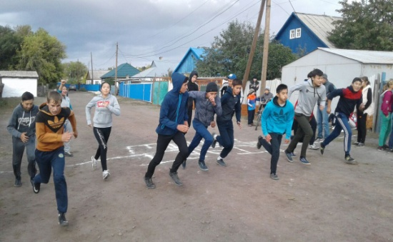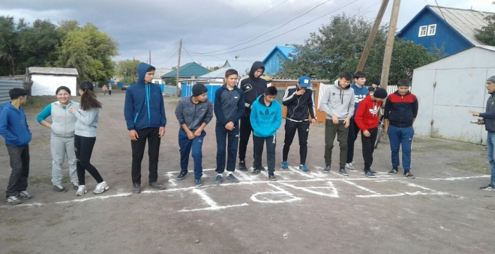

СӨС бойынша ақпараттық жұмыс жүргізіліп, санбюллетеньдер, стенгазеттер, плакаттар шығарылады. Жыл бойы жұқпалы «тұмау» ауруына байланысты профилактикалық жұмыстар ұйымдастырылып диктанттар алынды.

6. Еңбек ,экономикалық және экологиялық тәрбие

Мектебімізде ардагерлерге қолғабыс жасап, үнемі көмек көрсетіп отыратын «Тимуровшылдар командасы» жұмыс жасайды. Олар өздеріне бекітілген ардагерлерінің үйлеріне барып әрдайым су тасып, ағаш жару және қар күреу секілді жұмыстар атқарады.

Алтын күз» мерекесі , бастауыш сыныптар аралығында «Күзгі көрме» байқауына жеміс-көкөністерден әр-түрлі бейнелер ұсынса, жоғары сыныптарының оқушылары .Әділқазылардың айтуы бойынша, балалардың жұмыстары жылдан жылға күрделеніп отыр. Осы күндері мектептін іші гүлдер мен жеміс-көкөністердін иісі мен сұлулығына толы болды.Мереке қызықтыда тартымды өтіліп, оқушылар өз өнерлерін көрсетті.

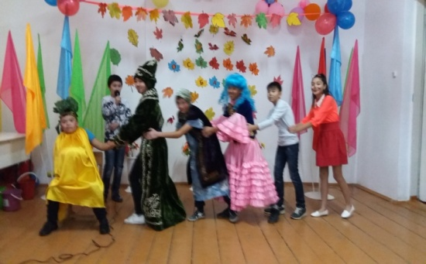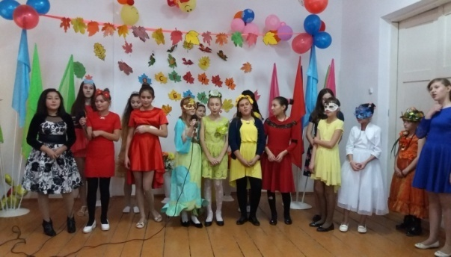

13 желтоқсан күні тәлімгерлер, сынып жетекшілердің жетекшілігімен 1-4 сыныптар аралығында «Мен және менің болашақ мамандығым» атты мамандық таңдау алды сағат өткізілді.

7. Ұлттық тәрбие

10-22 қыркүйек аралығында Қазақстан халықтарының Тілдер күніне арналған «Тіл –болашақ кепілі» атты Тілдер апталығы өтті. Тәрбие ісі бойынша директордың орынбасарларының басшылығымен салтанатты жиын болып өтті.

8. **Көпмәдениетті және көркем-эстетикалық тәрбие**

Жыл басында барлық сыныптар «Сынып бұрыштарын» рәсімдеуден бастады.

15-24 қазан аралығында 2-6 сыныптар аралығында «Біз жемқорлыққа қарсымыз!» атты суреттер көрмесі ұйымдастырылды.

